“中科杯"甘肃高校图书馆 “重温百年党史 传承红色基因”

党史学习教育主题活动通知
二O二一年是“十四五”开局之年，是中国共产党成立100周年，是实现第一个百年奋斗目标攻坚之年。党的十八大以来，党中央高度重视学习党的历史，提出了一系列要求。在庆祝我们党百年华诞的重大时刻，在“两个一百年”奋斗目标历史交汇的关键节点，在全党集中开展党史学习教育，正当其时，十分必要。
习近平总书记在党史学习教育动员大会上指出，我们党的一百年，是矢志践行初心使命的一百年，是筚路蓝缕奠基立业的一百年，是创造辉煌开辟未来的一百年。回望过往的奋斗路，眺望前方的奋进路，必须把党的历史学习好、总结好，把党的成功经验传承好、发扬好。
为了从党的百年伟大奋斗历程中汲取继续前进的智慧和力量，深入学习贯彻习近平新时代中国特色社会主义思想，巩固深化“不忘初心、牢记使命”主题教育成果，充分发挥党的历史以史鉴今、资政育人的作用，将由甘肃省高校图工委主办、兰州大学图书馆承办、中科教育协办“中科杯”甘肃高校图书馆“重温百年党史 传承红色基因”党史学习教育主题活动。
一、指导思想
以习近平新时代中国特色社会主义思想为指导，全面贯彻党的基本理论、基本路线、基本方略，增强“四个意识”、坚定“四个自信”、做到“两个维护”，深刻铭记中国共产党百年奋斗的光辉历程，深刻认识中国共产党为国家和民族作出的伟大贡献，深刻感悟中国共产党始终不渝为人民的初心宗旨，系统掌握中国共产党推进马克思主义中国化形成的重大理论成果，学习传承中国共产党在长期奋斗中铸就的伟大精神，深刻领会中国共产党成功推进革命、建设、改革的宝贵经验。坚持学习党史与学习新中国史、改革开放史、社会主义发展史相贯通，做到学史明理、学史增信、学史崇德、学史力行。
二、组织机构
主办单位：甘肃省高校图工委
承办单位：兰州大学图书馆
协办单位：中科软股教育科技（北京）股份有限公司
三、活动大纲
（一）活动主题：重温百年党史 传承红色基因
（二）活动对象：甘肃省各高校在校师生。
（三）活动时间：本次活动分为线上党史知识竞赛、党史学习教育主题活动颁奖仪式两个阶段。
1.线上党史知识竞赛（初赛）时间：2021年4月12日至5月20日
2.党史学习教育主题活动颁奖仪式时间：时间、地点、方式另行通知
（四）线上党史知识竞赛（初赛）活动流程
1.竞赛时间：2021年4月12日至5月20日
2.试题内容：本次知识竞赛所采用的试题均来源于“新时代中国特色社会主义思想政治课程数据库”和“新时代中国特色社会主义思政教育数据库（红色讲堂）”，内容涵盖中国共产党的初心宗旨、光辉历程、伟大精神、宝贵经验等。参赛师生可进入“新时代中国特色社会主义思想政治课程数据库”进行专题课程学习与自测练习，获得学习积分。
3.考场设置：本次知识竞赛不设实体考场、仅设置线上考场。参赛师生通过基于“新时代中国特色社会主义思想政治课程数据库”搭建的“党史知识竞赛考场”参与线上答题。
4.参与方法：为便于广大师生参赛，竞赛考场全天24小时开放。参赛者在竞赛活动期间内的任意时间，通过手机微信扫描“竞赛专用二维码”进入考场，并参与答题。
5.竞赛账号：参赛者扫描识别“竞赛专用二维码”后，须先进行个人账户的注册。参赛者须选择组别（本科院校教师组、高职高专教师组、本科院校学生组、高职高专学生组），再选择自己所在学校、单位或地市级，填写真实姓名、手机号信息、性别等信息，以便领奖时验证身份（请用真实身份注册，组委会有权取消身份不实人员的获奖资格）。
6.竞赛积分 → 参赛资格
参赛者使用参赛账户所绑定的手机号注册登录“新时代中国特色社会主义思想政治课程数据库”，数据库将对下列学习行为进行鼓励和积分，具体规则如下：
①每日首次登录积1分。
②学习一节完整的视频课程积3分，每日上限为30分。
③答完一套试卷积3分，每日上限为30分。
④每日收藏一节视频课程或者一套试卷，积1分。每日上限为5分。
⑤学习积分达到200分方有资格参加此次竞赛。
⑥积分数据统计时间为2021年4月12日0点至2021年5月20日24点。
7.答题规定
①为了提高广大师生的参赛积极性、降低操作难度，本次竞赛的题型全部是客观选择题，试题数量为50道，每题2分，试卷满分100分。
②2021年4月12日—2021年4月20日为预答题阶段，参赛者可前往中科党史知识竞赛考场参与答题自测，以便了解答题规则与流程。在此阶段得分不算数
③2021年4月20日—2021年5月20日为正式竞赛阶段。参赛者进入答题界面后，须按试题先后顺序答题，不可返回上一题、不可退出，每人（以手机号为准）仅有一次答题机会。
④本次竞赛的答题时限是30分钟，进入答题页面则系统自动开始倒计时。参赛者作答完毕可随时提前交卷；30分钟倒计时结束后，系统将自动交卷。
8.竞赛成绩
①此次竞赛成绩将由中科党史知识竞答系统进行自动判分。
②得分排名依据参赛者答题成绩、答题时长和学习积分进行排序；如出现成绩相同的情况，则答题用时少者排名靠前；如出现答题用时相同的情况，则学习积分高者排名靠前。
（五）奖项设置
1.个人奖项
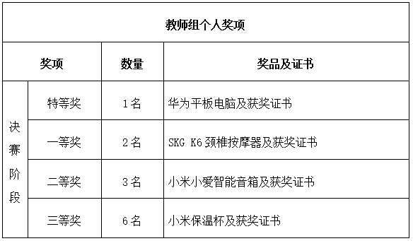
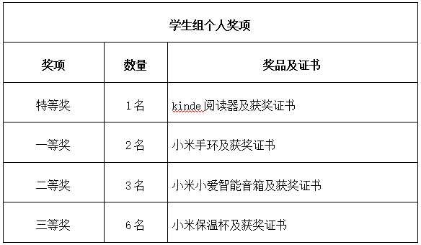

2.团体奖项
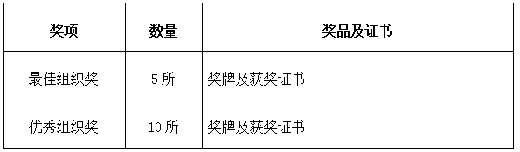
（六) 党史学习教育主题活动颁奖仪式:时间、地点、方式另行通知

图书馆

2021年4月7日

